Lendas Contos e Tradições do Alto Tâmega e Barroso

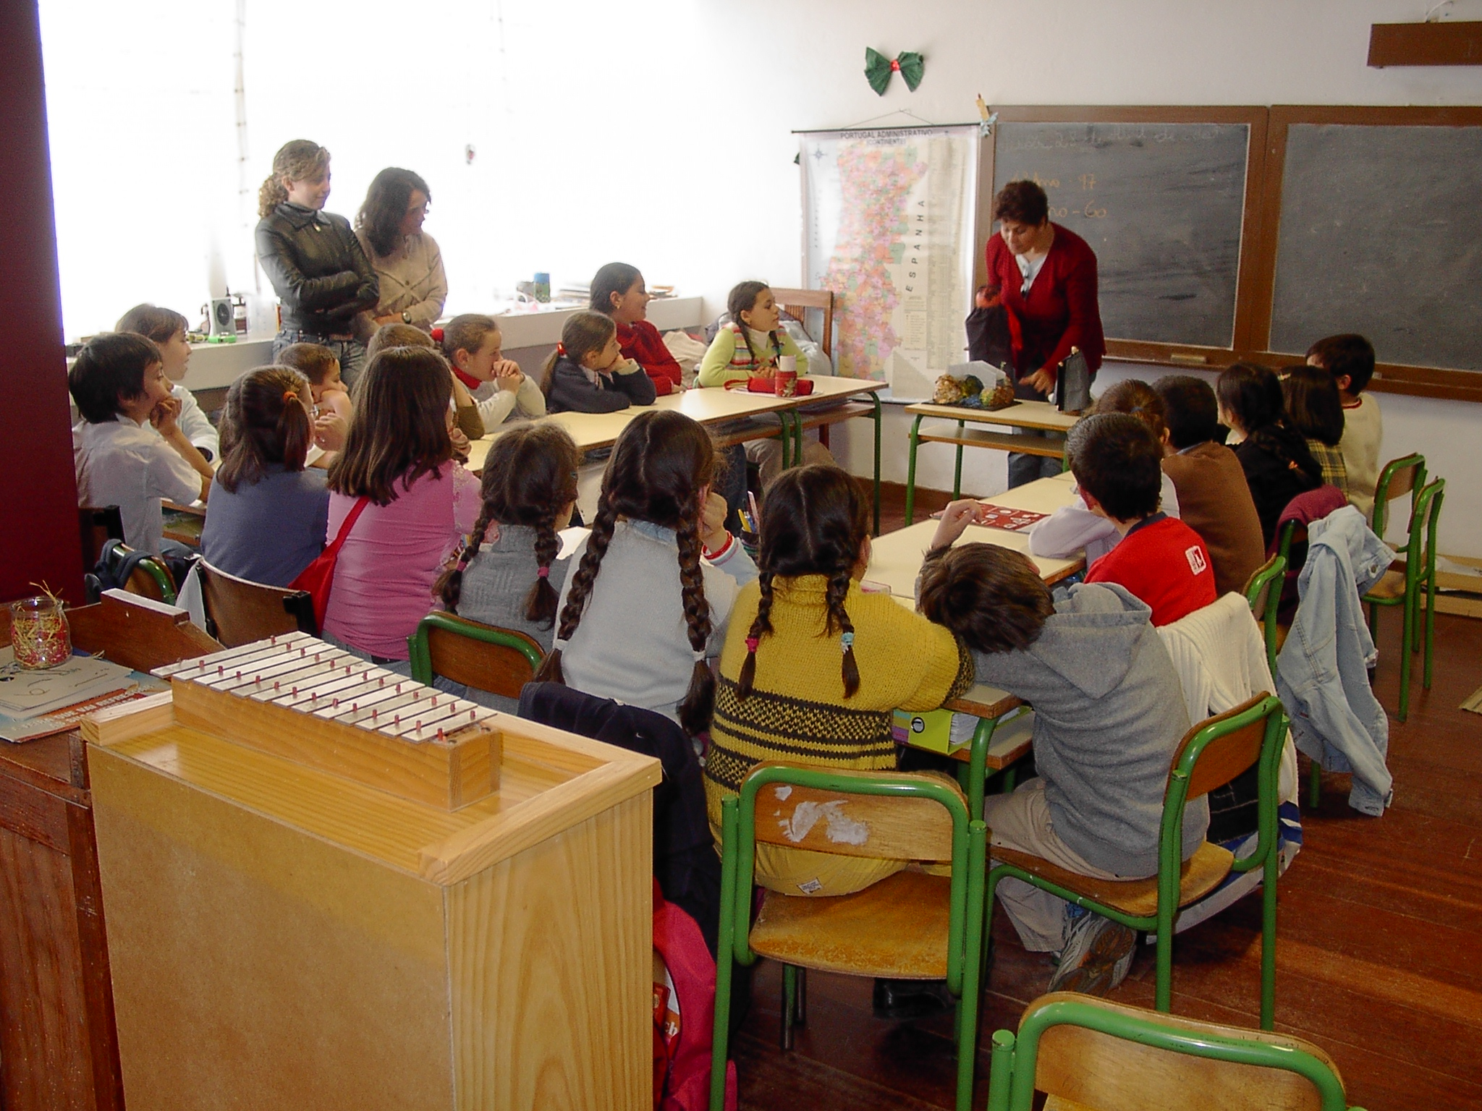

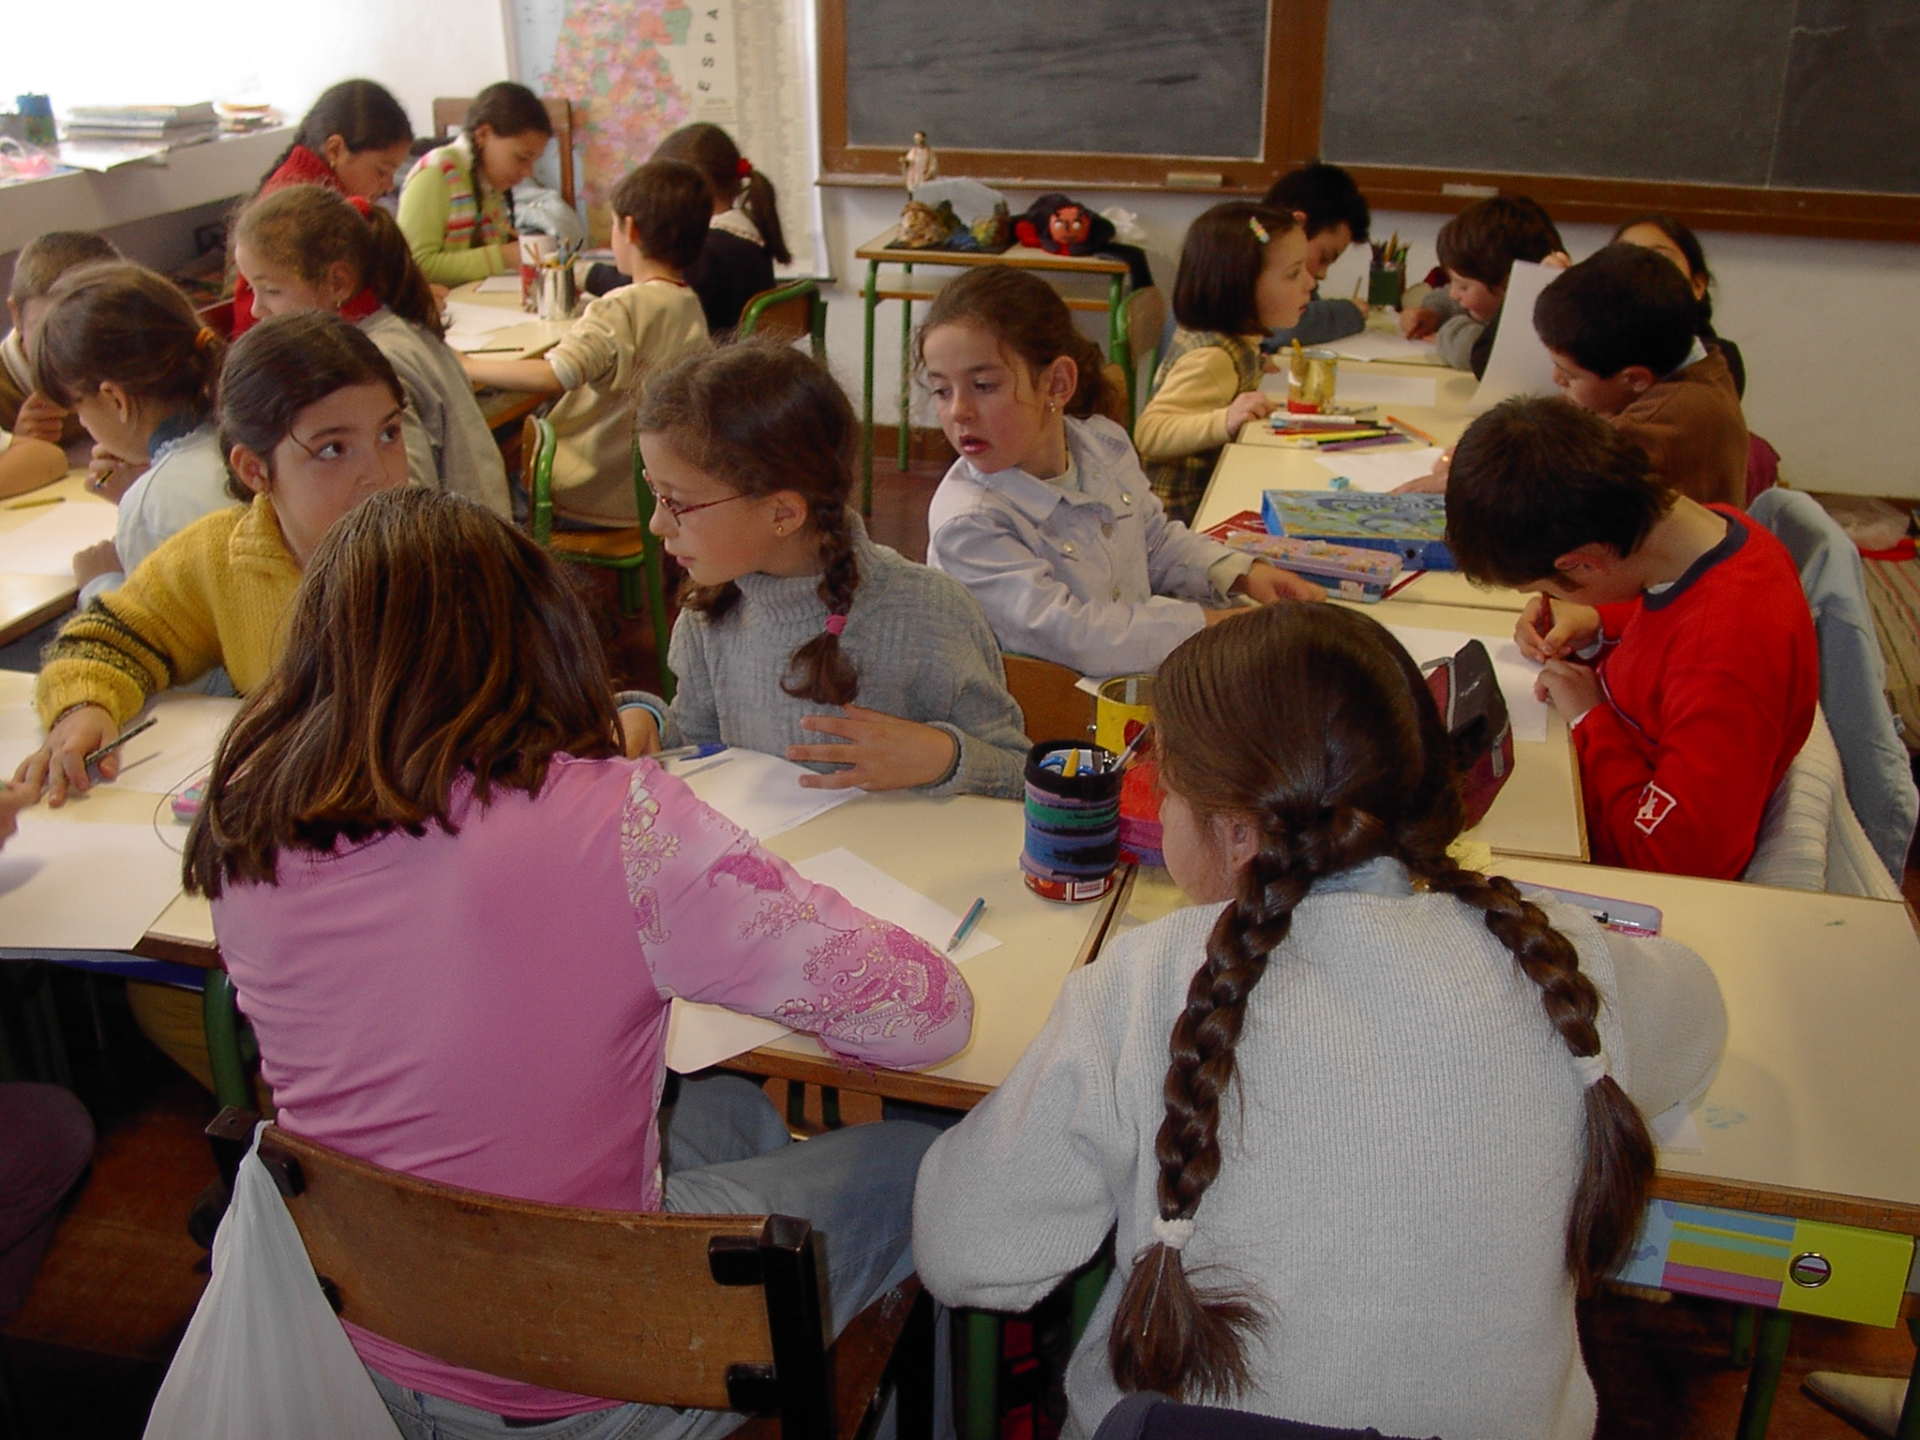

Escola EB1 de Pisões 28/04/05

Lendas Contos e Tradições do Alto Tâmega e Barroso

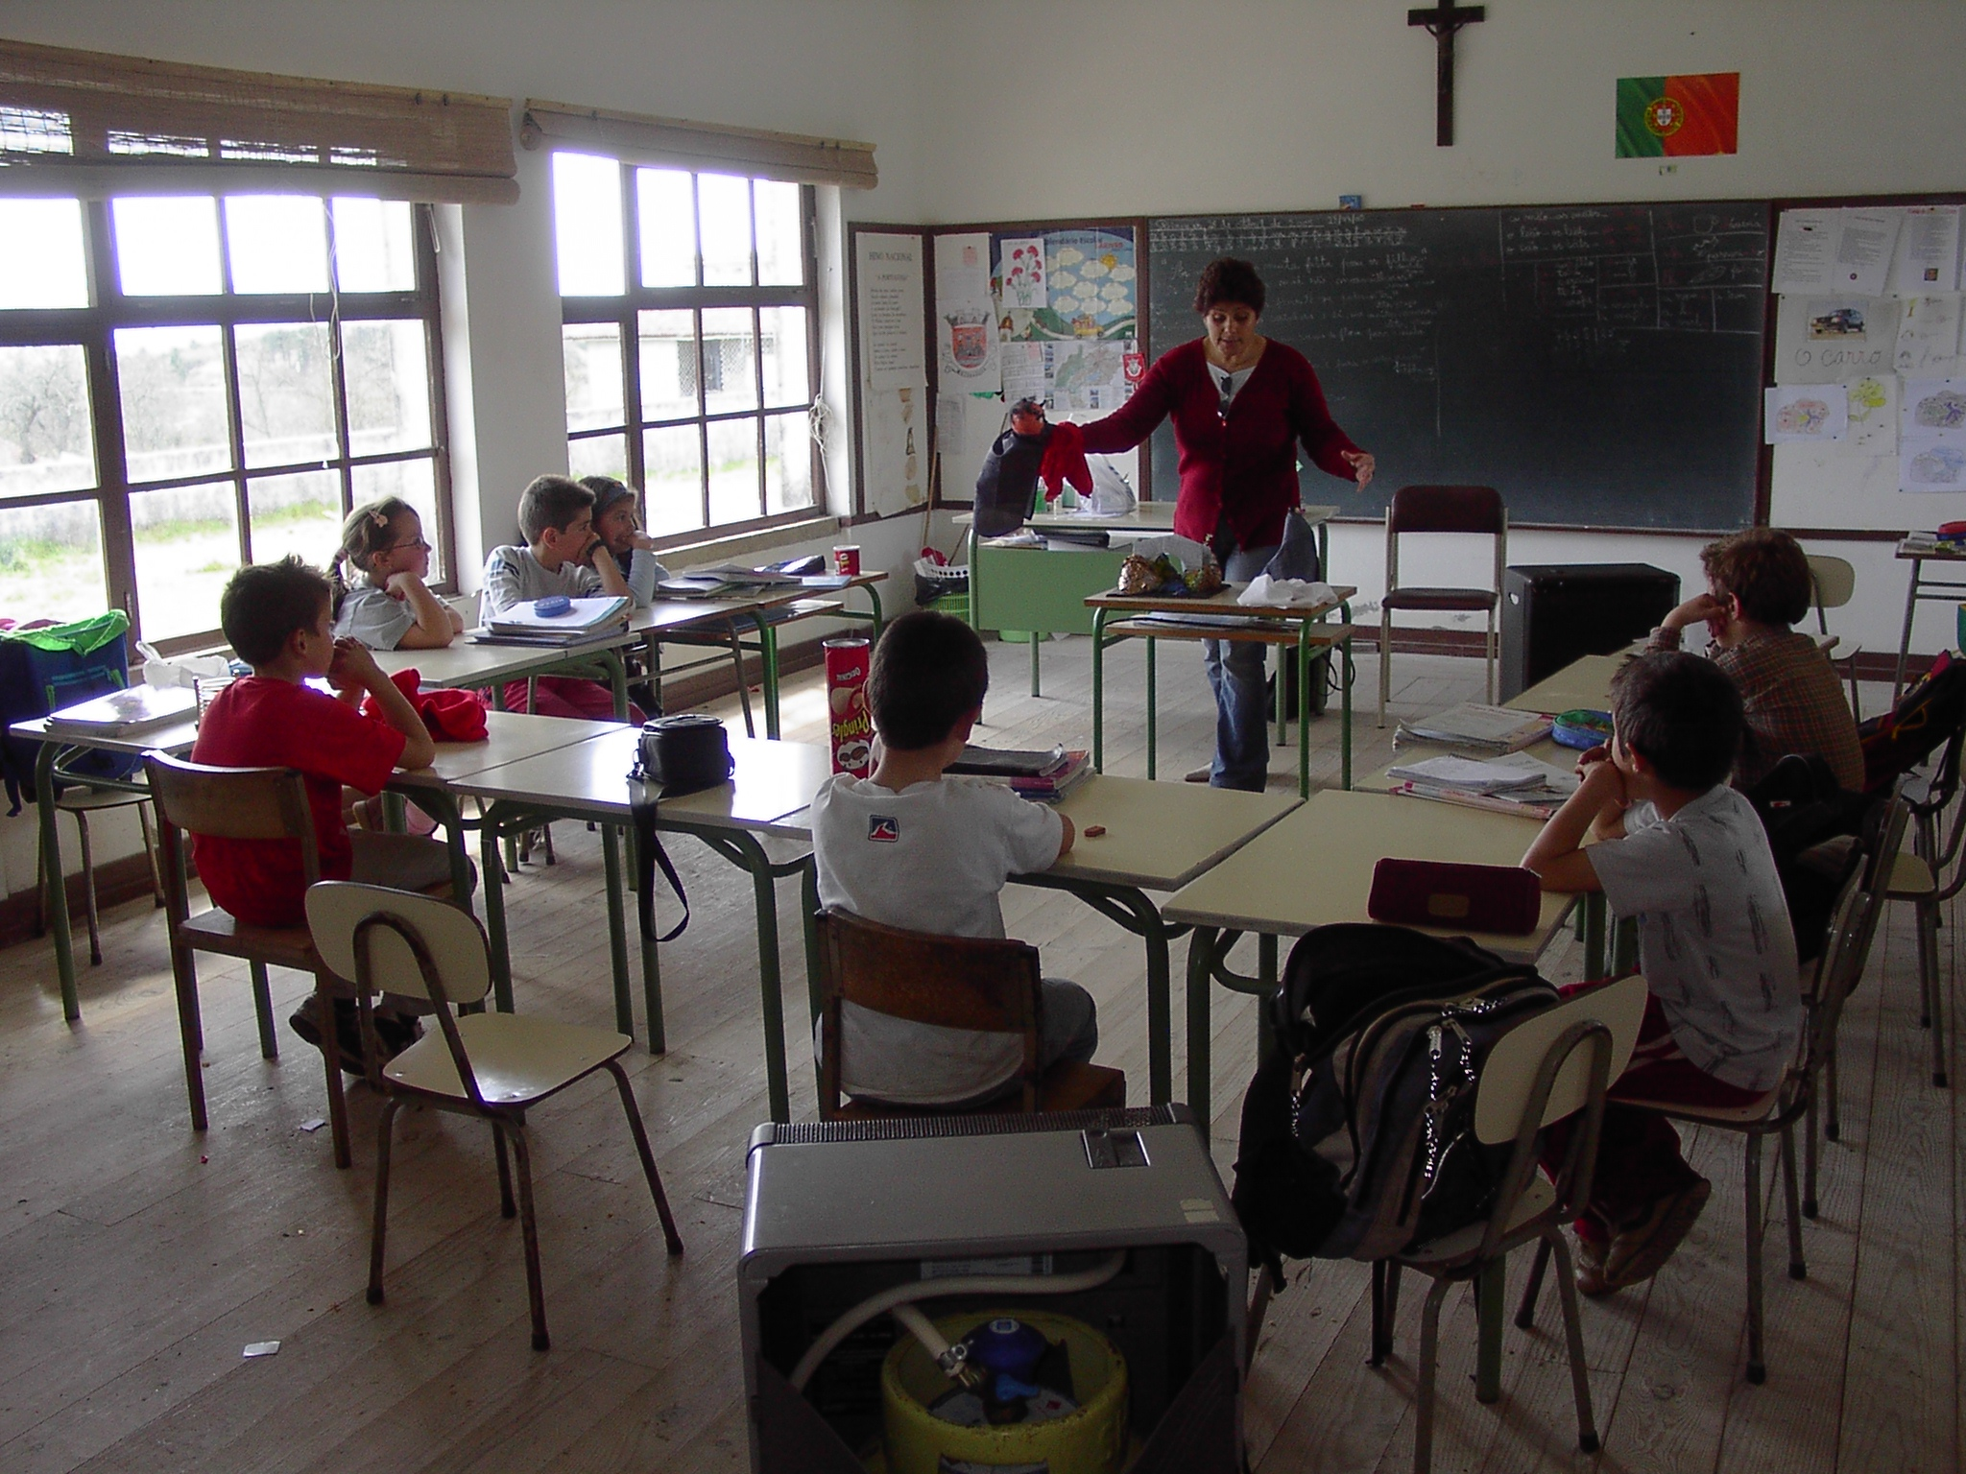

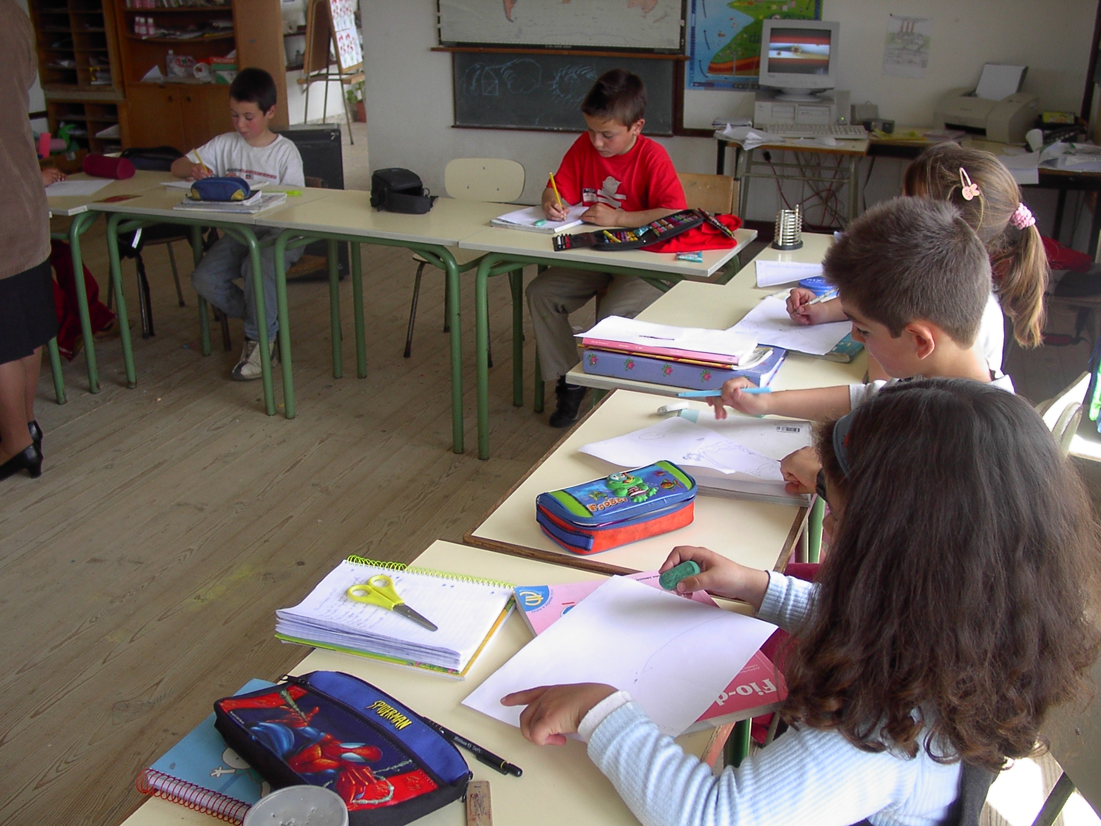

Escola EB1 de Peirezes 28/04/05

